. Сигнализирующее устройство

1.Цель работы:
Собрать схему сигнализирующего устройства на основе сумматоров (5-ть из 7-ми).

2.Принцип работы:

Принцип действия сигнализирующего устройства основан на том, что у нас имеется 7 датчиков-переключателей (ключей), при нажатии которых, а точнее 5 из них (по заданию) у нас загорает светодиод (индикатор). То есть загоревшийся светодиод (индикатор) говорит о срабатывании сигнализации.
3.Ход работы:
Начнем с того, что у нас есть 7 переключателей (ключей), которые срабатывают при нажатии клавиш, соответственно: 1, 2, 3, 4, 5, 6, 7 (рисунок 3.1).
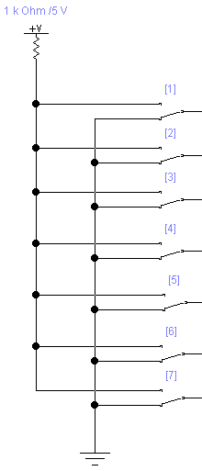
Рисунок 3.1 – Датчики–переключатели (ключи).

Как мы видим, каждый переключатель подключен как к питанию 1кОм/5V, так и к земле (массе), для формирования 1 и 0, соответственно.
Так как у нас 7 ключей, а светодиод (индикатор) загорает от одного провода, то нам необходима некая минимизация схемы, который нам даст и срабатывание светодиода (индикатора). В связи с этим будем использовать сумматоры. Определим их количество – 4 (рисунок 3.2). Позже будет объяснено почему.
Таким образом,
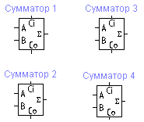
Рисунок 3.2 – Сумматоры 1, 2, 3, 4.
Начнем с того, что соединим провода 6 ключей с входами 2-х сумматоров (рисунок 3.3).
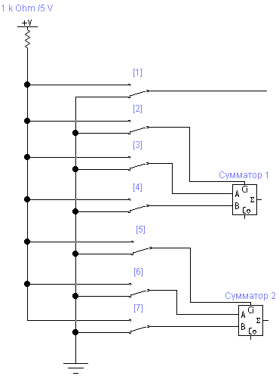
Рисунок 3.3 – Соединение 6 ключей с входами 2-х сумматоров.

Это сделана первая минимизация, которая дает нам:
На выходе «сумма» сумматоров 1, 2 – 1 соответствует весу 1, а 0 соответствует весу 0;
На выходе «перенос» сумматоров 1, 2 – 1 соответствует весу 2, а 0 соответствует весу 0.
Это было получено согласно таблице 3.1 – состояний сумматора.

Таблица 3.1 – Состояния сумматора
C_{i} | A_{o} | B_{o} | C_{o} | Σ
0 | 0 | 0 | 0 | 0
0 | 1 | 0 | 0 | 1
0 | 0 | 1 | 0 | 1
0 | 1 | 1 | 1 | 0
1 | 0 | 0 | 0 | 1
1 | 1 | 0 | 1 | 0
1 | 0 | 1 | 1 | 0
1 | 1 | 1 | 1 | 1
Таким образом, подключение 6 ключей к входам 2-ух сумматоров дает нам 1 шаг к осуществлению поставленной цели, то есть загоранию светодиода (индикатора) от одного провода.
Для дальнейшей минимизации будем использовать еще 2-а сумматора.
Но при этом надо помнить, что с выходов «переноса» первых 2-х сумматоров у нас сигнал с весом 2. Поэтому сделаем дальнейшую сборку следующим образом:
На входы сумматора 3 подводим провода с выходов «сумма» сумматоров 1, 2, а на третий вход сумматора 3 подводим напрямую провод с выхода ключа 1.
Таким образом, для сумматора 3, мы получили:
На выходе «сумма» сумматора 3 – 1 соответствует весу 1, а 0 соответствует весу 0;
На выходе «перенос» сумматора 3 – 1 соответствует весу 2, а 0 соответствует весу 0.
На входы сумматора 4 подводим провода с выходов «переноса» сумматоров 1, 2, а на третий вход сумматора 4 подводим провод с выхода «переноса» сумматора 3.
Таким образом, для сумматора 4, мы получили:
На выходе «сумма» сумматора 4 – 1 соответствует весу 2, а 0 соответствует весу 0;
На выходе «перенос» сумматора 4 – 1 соответствует весу 4, а 0 соответствует весу 0.
Таким образом, после вышеуказанных рассуждений, моя схема выглядит следующим образом (рисунок 3.4):

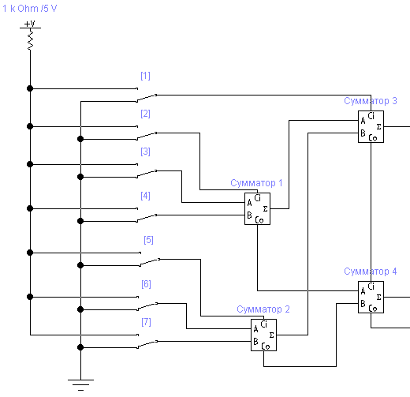
Рисунок 3.4 – Промежуточная схема из 4–х сумматоров и 7–и датчиков–ключей

Таким образом, я сделал 2–ой шаг к поставленной цели, то есть проделал 2–ую минимизацию. То есть вновь сократил число подводящих проводов к светодиоду (индикатору) до 3–х.

Таким образом, на выходах сумматоров 3, 4 у нас выделены: Весовая 1
Весовая 2
Весовая 4
По заданию у меня 5 из 7. Таким образом, чтобы выделить один провод на светодиод (индикатор) необходимо сделать 3-ю минимизацию, которая минимизирует 3 провода, каждый из которых имеет свой вес, в один. При этом именно этот 1-н провод и будет сигнализировать о том, что у нас замкнуты 5, 6 или 7 ключей.

Минимизацию будем проводить, использую логические схемы & и ИЛИ.
Начнем с логических схем &:
Чтобы получить весовые 5-ку, 6-ку или 7-ку используя весовые 1-цу, 2-ку, 4-ку необходимы следующие комбинации для решения на логических схемах &:
1.Вариант – 2 и 4;
2.Вариант – 1, 2 и 4;
3.Вариант – 1 и 4.

Мой вариант решения будет реализован на 3 логических схемах &.

1.На одну логическую схему & подается провода по 1-ому варианту (здесь будет использоваться логическая схема & - 2-х входовка);
2.На вторую логическую схему & подается провода по 2-ому варианту (здесь будет использоваться логическая схема & - 3-х входовка);
3.На третью логическую схему & подается по 3-ему варианту (здесь будет использоваться логическая схема & - 2-х входовка).

Таким образом, согласно вышесказанному, моя схема выглядит следующим образом (рисунок 3.5):

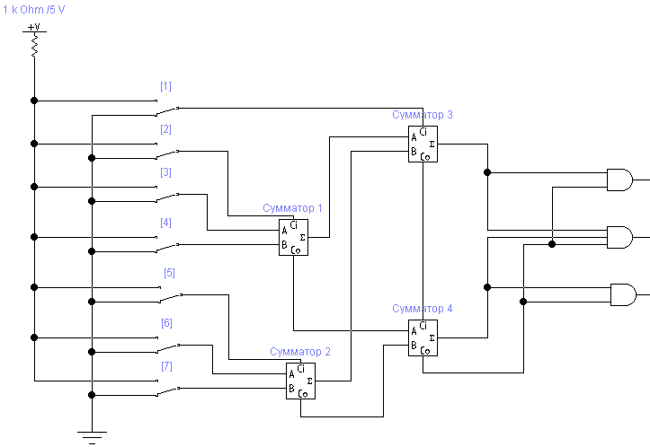
Рисунок 3.5 – Предыдущая схема с добавлением логических схем &.
Теперь приступим к логической схеме ИЛИ:
Перед светодиодом (индикатором) будем использовать логическую схему ИЛИ (здесь будет использоваться логическая схема ИЛИ - 3-х входовка).
На эти входы логической схемы ИЛИ и будем подавать провода с выходов логических схем &.
Таким образом, я реализовал схему, выполняющая ту цель, которая была поставлена в единоличном порядке. Собранная схема функционирует в полном объеме и имеет вид (рисунок 3.6):

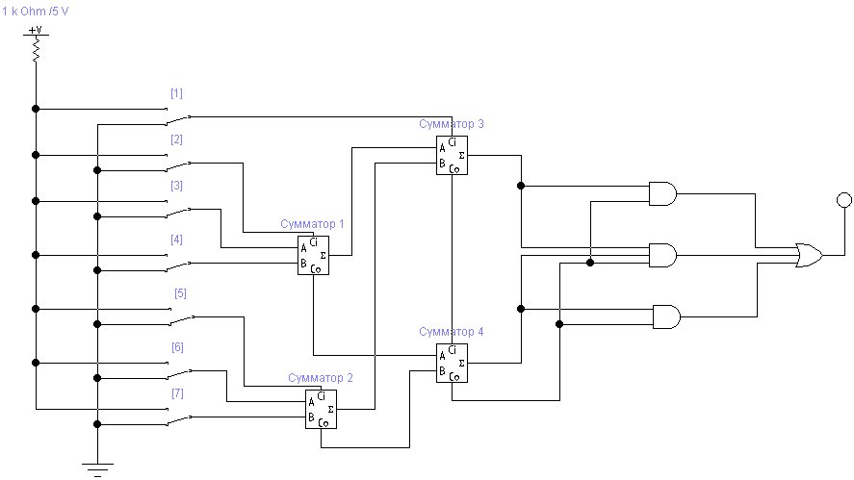

Рисунок 3.6 – Схема сигнализирующего устройства.

4.Проверка результата:

Соберем схему сигнализирующего устройства с индикаторами 1, 2, 3, 4, 5, 6, 7, 8, 9, 10, 11, для наглядности примера.
Проверим работу схемы сигнализирующего устройства на одном из примеров:
По заданию мне нужно нажать 5 клавиш. Пусть это будут клавиши 1,2,4, 6, 7 (рисунок 4.1).
Таким образом,
1.На сумматоре 1, согласно таблице 3.1:

C_{i} | A_{o} | B_{o} | C_{o} | Σ
1 | 0 | 1 | 1 | 0

Как видим, сумматор 1 с его индикаторами 1 и 3 на выходе нам это и показывают. А именно,

C_{o} | Σ
Индикатор 3 | Индикатор 1
Горит | Не горит

2.На сумматоре 2, согласно таблице 3.1:

C_{i} | A_{o} | B_{o} | C_{o} | Σ
0 | 1 | 1 | 1 | 0

Как видим, сумматор 2 с его индикаторами 2 и 4 на выходе нам это и показывают. А именно,

C_{o} | Σ
Индикатор 4 | Индикатор 2
Горит | Не горит

3.На сумматоре 3, согласно таблице 3.1:

C_{i} | A_{o} | B_{o} | C_{o} | Σ
1 | 0 | 0 | 0 | 1

Как видим, сумматор 3 с его индикаторами 5 и 6 на выходе нам это и показывают. А именно,

C_{o} | Σ
Индикатор 5 | Индикатор 6
Горит | Не горит

4.На сумматоре 4, согласно таблице 3.1:

C_{i} | A_{o} | B_{o} | C_{o} | Σ
0 | 1 | 1 | 1 | 0

Как видим, сумматор 4 с его индикаторами 7 и 8 на выходе нам это и показывают. А именно,

C_{o} | Σ
Индикатор 7 | Индикатор 8
Не горит | Горит

Теперь посмотрим, что получается на логических схемах &:

1.На логической схеме &, для варианта 1 (весовые 2 и 4):

На 1 входе логической схеме & - 0 (индикатор 7 свидетельствует об этом).
На 2 входе логической схеме & - 1 (индикатор 8 свидетельствует об этом).
Таким образом, на выходе логической схемы & - 0. Индикатор 11 свидетельствует об этом.

2.На логической схеме &, для варианта 2 (весовые 1, 2 и 4):

На 1 входе логической схеме & - 1 (индикатор 5 свидетельствует об этом).
На 2 входе логической схеме & - 0 (индикатор 7 свидетельствует об этом).
На 3 входе логической схеме & - 1 (индикатор 8 свидетельствует об этом).
Таким образом, на выходе логической схемы & - 0. Индикатор 10 свидетельствует об этом.

3.На логической схеме &, для варианта 3 (весовые 1 и 4):

На 1 входе логической схеме & - 1 (индикатор 5 свидетельствует об этом).
На 2 входе логической схеме & - 1 (индикатор 8 свидетельствует об этом).
Таким образом, на выходе логической схемы & - 1. Индикатор 9 свидетельствует об этом.

Отсюда, мы видим, что на входах логической схемы ИЛИ:
С 1 логической схемы & - 0;
С 2 логической схемы & - 0;
С 3 логической схемы & - 1.
Их сумма дает на выходе логической схемы ИЛИ – 1.
Таким образом, светодиод (индикатор) горит.

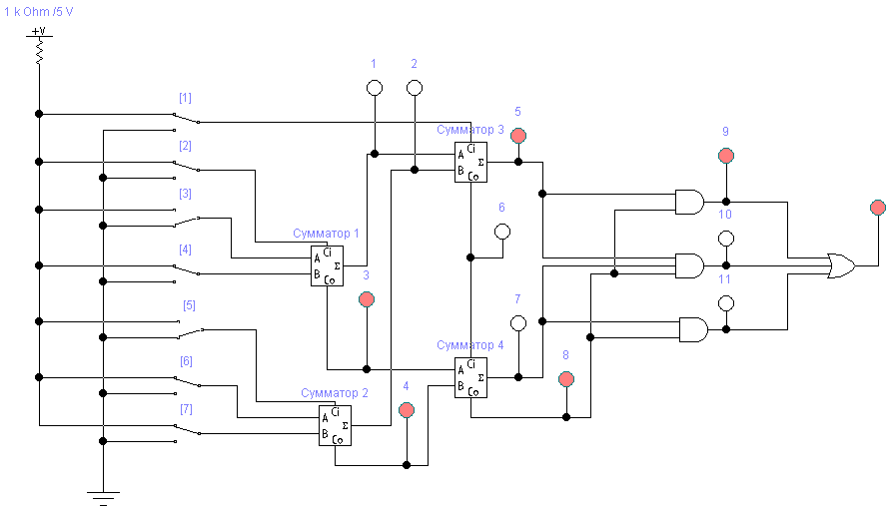

Рисунок 4.1 – Схема сигнализирующего устройства, на примере.

5. Вывод:

В ходе работы была реализована схема сигнализирующего устройства на основе сумматоров, которая срабатывает при нажатии 5-и из 7-ми ключей.
Схема была проверена на множестве примерах, но проиллюстрирована на одном.

